**《北方地区（2）》学习指南**

**【学习目标】**

1.运用地图和资料，**描述**北方地区的地形特征。

2.运用地图与气候统计图表**归纳**北方地区的气候特征。

3.举例**说明**北方地区自然地理要素的相互作用和相互影响。

**【教材内容】**

本节课内容是七年级下册第八章第一节《北方地区 》的第三课时，是认识北方地区的重要部分。本节课主要介绍了北方地区的自然环境特点，包括北方地区的地形、气候和河流，以及自然地理要素对人类生活的影响。通过本课学习，学生掌握区域自然地理要素的相互作用和影响，进而在归纳区域自然要素对人类生活的影响过程中提升地理综合思维。

**观看微课《北方地区（2）》，完成学习任务**

**【任务一】概括北方地区的地形和气候特征**

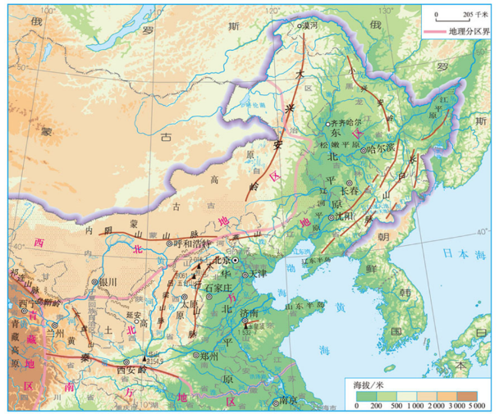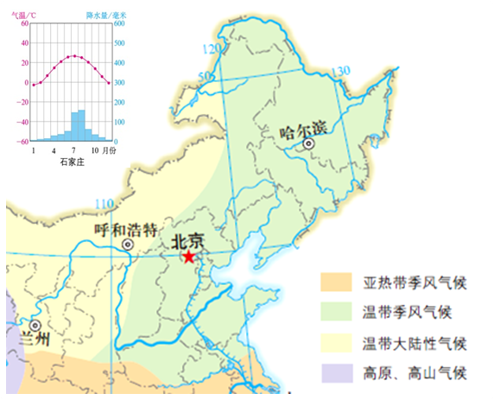

**①**地形特征

**②**气候类型和特征

**③**河湖特征